Консультация для родителей

«Как одевать ребенка весной»

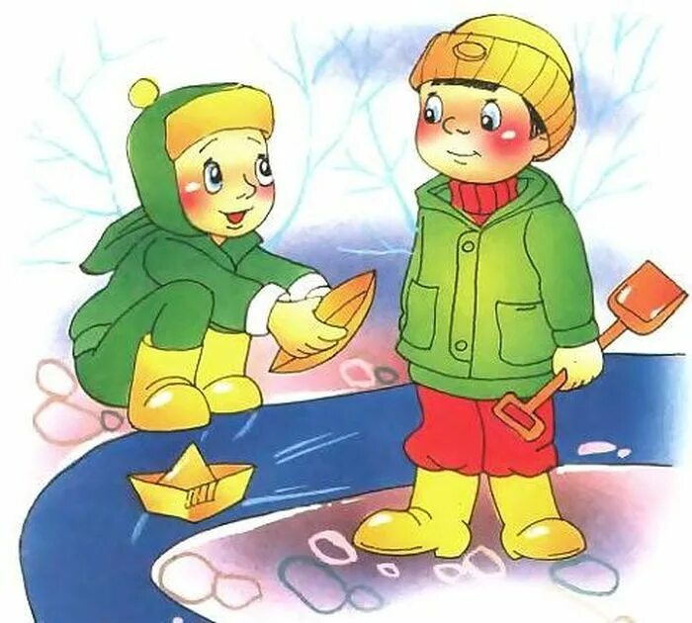

Воспитатель: Логанова Екатерина Сергеевна

Наконец пришла весна.

Ель, берёза и сосна,

Сбросив белые пижамы,

Пробудились ото сна.

(И. Шандра)

Пришла весна и каждая мама, заботясь о своем ребенке, и каждый раз, выходя на улицу, задумывается: «Во что одеть малыша?».

Начало весны - это влажная пора таянья снега. В это время главное, чтобы обувь и одежда оставались максимально сухими. Обувь должна быть резиновой или с прорезиненными вставками. Важно помнить, что резиновые сапоги не согревают ноги, поэтому под них надо надевать теплые носки. Они должны быть из натурального хлопка или шерсти, теплые. Ножки малыша, благодаря этому, смогут дышать, а также находиться в сухости и тепле. Штаны заправляются в сапоги – так у ребенка будет меньше шансов промочить ноги. Лучше, если ткань брюк и верхней одежды будет водоотталкивающей.

Чтобы правильно подобрать одежду, необходимо учитывать несколько параметров: степень подвижности ребенка, температуру и влажность воздуха, время дня и место, где будет проходить прогулка. Если ребенок очень подвижный, ему нужна более легкая верхняя одежда – так его движения не будут скованны, и он с меньшей вероятностью вспотеет. Весенняя погода очень переменчива. Часто это бывает связано с повышенной влажностью воздуха, когда любой ветер пронизывает насквозь. У верхней одежды ребенка обязательно должна быть хорошая защита от ветра. Обманчиво может быть и весеннее солнце: как только оно скрывается, температура падает на 4-6 градусов. Стоит учитывать это при выборе времени прогулки. Важно также помнить, что в лесопарковой зоне обычно холоднее, чем на открытом воздухе: солнце медленнее его прогревает, снег лежит там намного дольше.

Обязательные атрибуты весенней прогулки – шапка и перчатки. Пока на улице влажно, лучше брать две-три пары перчаток или варежек. Они должны быть теплыми, но тонкими. А главное – непромокаемыми. Иначе вместо согревания рук, они будут выполнять обратную функцию. Отказываться от этих аксессуаров можно лишь в том случае, если теплая солнечная погода держится более двух недель и земля окончательно прогрелась.

Второй этап весны – это сухая, но по-прежнему прохладная погода. В этот период лучше выбирать легкую верхнюю одежду и много слоев под ней: футболка, джемпер, кардиган или толстовка. Если вы ошибетесь, и ребенку будет жарко – лишний слой всегда можно снять.

***Правильно организованные весенние прогулки будут приносить только радость***!

